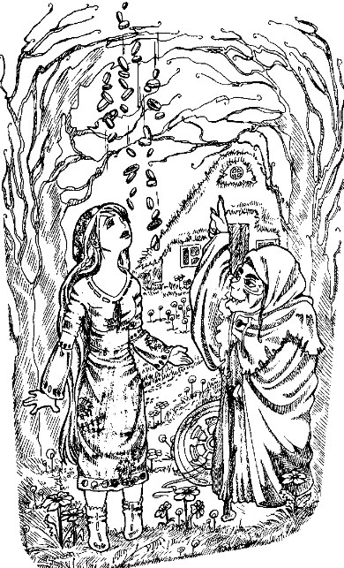
У одной вдовы было две дочери; одна из них была хороша собой и прилежна, другая – дурна лицом и ленива. Но она больше любила дурную, потому что та была ее собственной дочерью, чем красивую падчерицу, на которой лежала вся черная работа в доме. Бедная девушка эта должна была каждый день садиться на большой дороге у ручья и так много прясть, что кровь выступала у нее из-под ногтей.
Вот случилось однажды, что все веретено было у нее в крови; она наклонилась к воде, чтобы обмыть его, а оно выскочило у нее из рук и упало на дно глубокого ручья. Бедняжка заплакала, побежала к мачехе и рассказала ей про свою беду.
Та разбранила ее и закричала:
– Сама уронила, сама и достань, а до тех пор мне и на глаза не показывайся!
Девушка со слезами пошла опять к ручью, да с отчаяния и бросилась в него доставать свое веретено. Тут впала она в забытье, и когда очнулась и снова пришла в себя, то увидела, что лежит на прекрасной лужайке, усеянной множеством чудных цветов и ярко освещенной солнцем.
Пошла она по этой лужайке и дошла до печки, в которой много, много насажано было хлебов. Хлебы закричали ей:
– Вынь нас, девушка, вынь поскорей, не то сгорим: мы уж давно испеклись.
Она подошла и все хлебы из печи повынимала. Потом пошла она далее и дошла до яблони, на которой было много, много яблок. Яблоня сказала ей:
– Потряси меня, девушка, потряси скорей: яблоки на мне уже давно поспели.
Оно подошла к дереву, обтрясла все яблоки и сложили их в кучку.
Наконец, пришла она к избушке и в окне ее увидела старуху с такими большими и длинными зубами, что испугалась и хотела уже бежать от нее, когда та обратилась к ней и ласково сказала:
– Чего ты, милая, испугалась? Останься у меня: ведь если ты будешь хорошо у меня в доме работать, так тебе здесь будет хорошо. Только ты главнее всего должна тщательно взбивать мою перину, когда будешь стелить постель, – так, чтобы перья летели во все стороны, потому что от этого на земле снег идет. Зовут меня старуха Холле.
Девушка согласилась остаться у нее и поступила к ней в услужение. Она верно служила своей госпоже, угождала ей во всем и зато уж ни разу не слыхала от нее дурного слова, а всякого кушанья, питья и лакомств получала от нее вдоволь.
Как ни было ей хорошо жить у старухи, однако же вскоре захотелось вернуться домой и повидаться со своими. Она сказала старухе:
– Меня одолела тоска по своим домашним, и хоть мне у тебя хорошо, однако же я чувствую, что не в силах жить вдали от своих близких. Старуха похвалила ее за привязанность и прибавила:
– Ты мне служила верно, а потому я и хочу наградить тебя по заслугам.
Тут взяла она ее за руку и подвела под большие ворота: едва только подошла она под их свод, как на нее пролился обильный золотой дождь, и все золото к ней пристало и покрыло ее с головы до ног.
– Это тебе на память от меня за прилежание твое, да вот, кстати, захвати и веретено свое, что в ручей-то упало.
После того ворота захлопнулись, и девушка очутилась на земле, невдалеке от дома своей мачехи, которая на этот раз приняла ее ласково, потому что видела, какое она несла с собой богатство.

